保证金退还操作指南

1、选择项目标段
添加退还单位
2、提交审核

5、银行确认
退还保证金
至投标人基本账户
6、（系统中）
投标人收到退款提示
并确认相关钱款
是否到账

4、（提交人）
点击“发起退款指令”
3、中心确认
并审核通过

具体流程操作如下：

一、新增申请

1、进场项目：点击“保证金退款申请”-----新增申请； 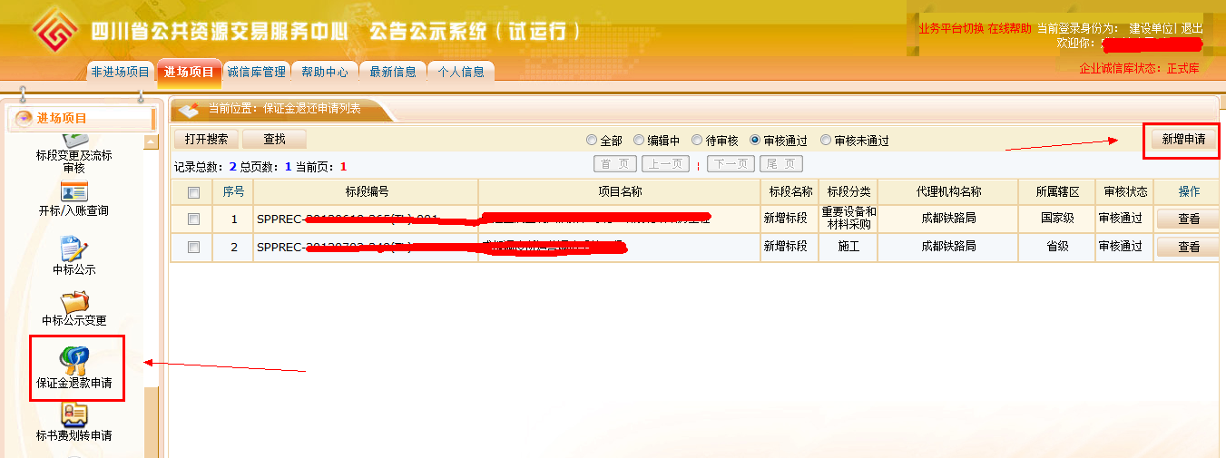
2、选择需要退还保证金的标段；
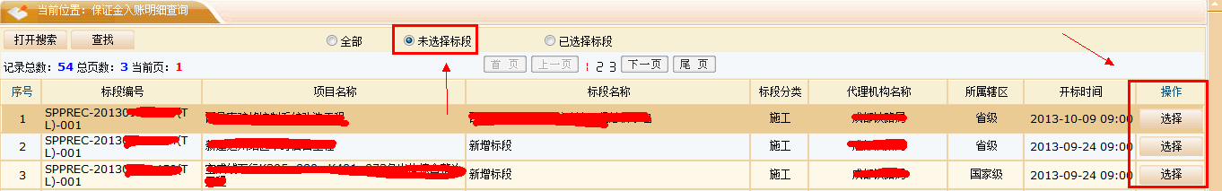
3、挑选本次需要退还保证金的单位，点击“设为可退”；
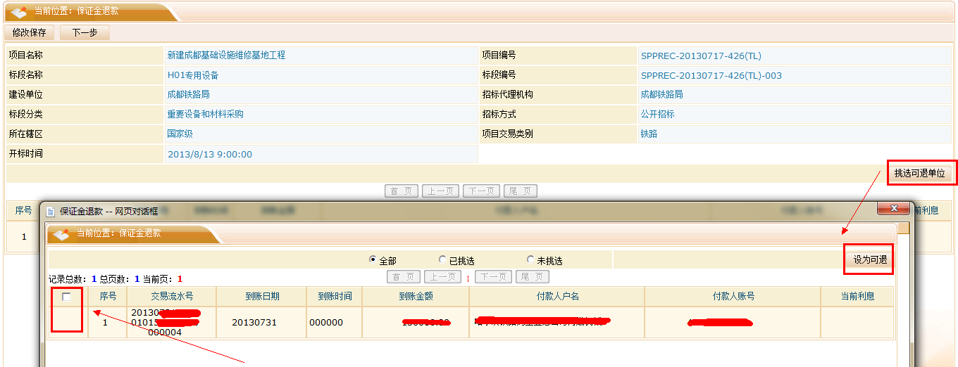

二、上传‘投标保证金退还申请表’及‘投标保证金退还明细’，并核对退还保证金列表，提交审批。
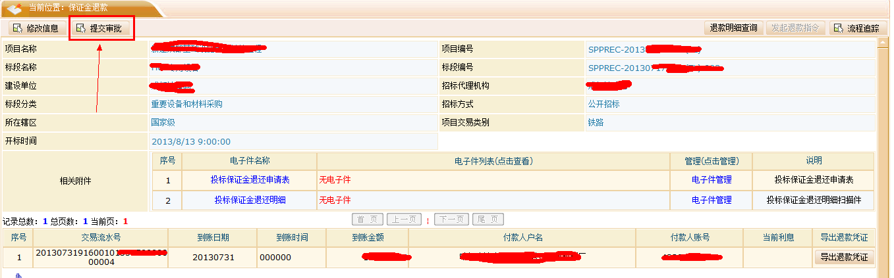
三、中心审核
1、点击“查看”。
投标人提交申请后，可时时查看相关审核进程，直至审核通过为止。
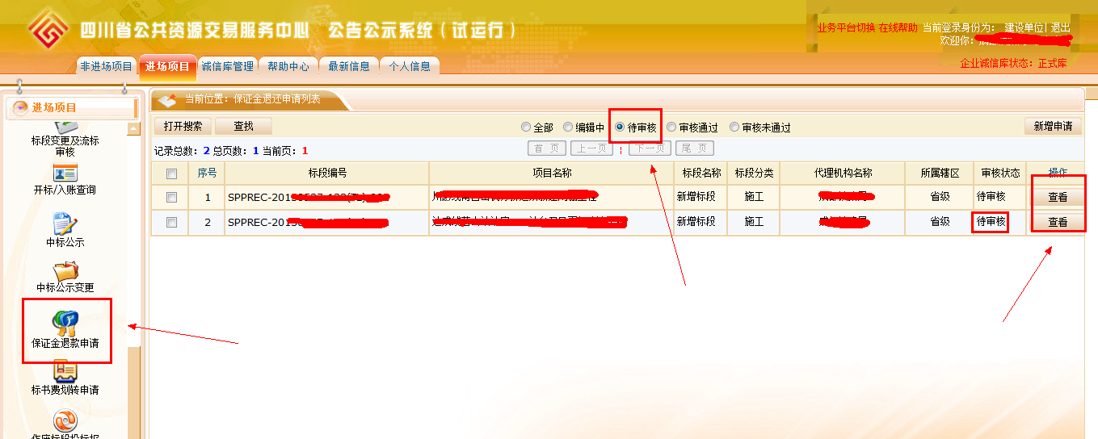
2、点击“查看”后，相关弹出页面的下方可查看“处理历史记录”。
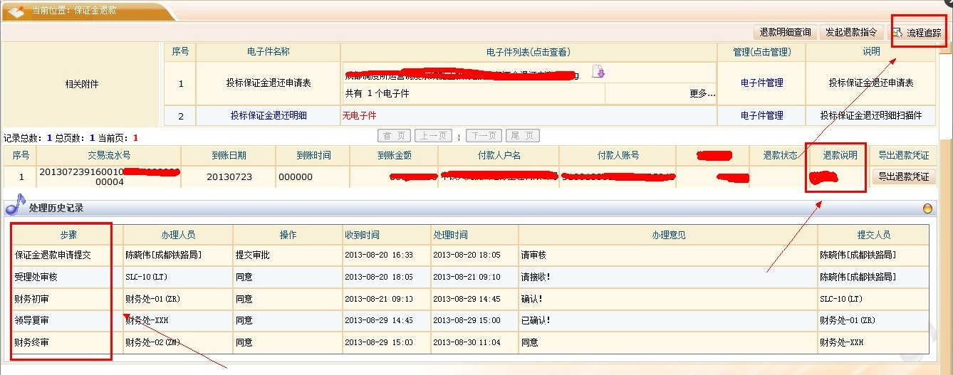

四、发起退款指令
1、待相关退款申请“审核通过”后，需“招标人（提交人）”点击“发起退款指令”按钮（系统会发送退款指令电文到银行服务器，银行接收到指令电文之后将会在规定日期处理），保证金将原路退还至投标人付款账户。
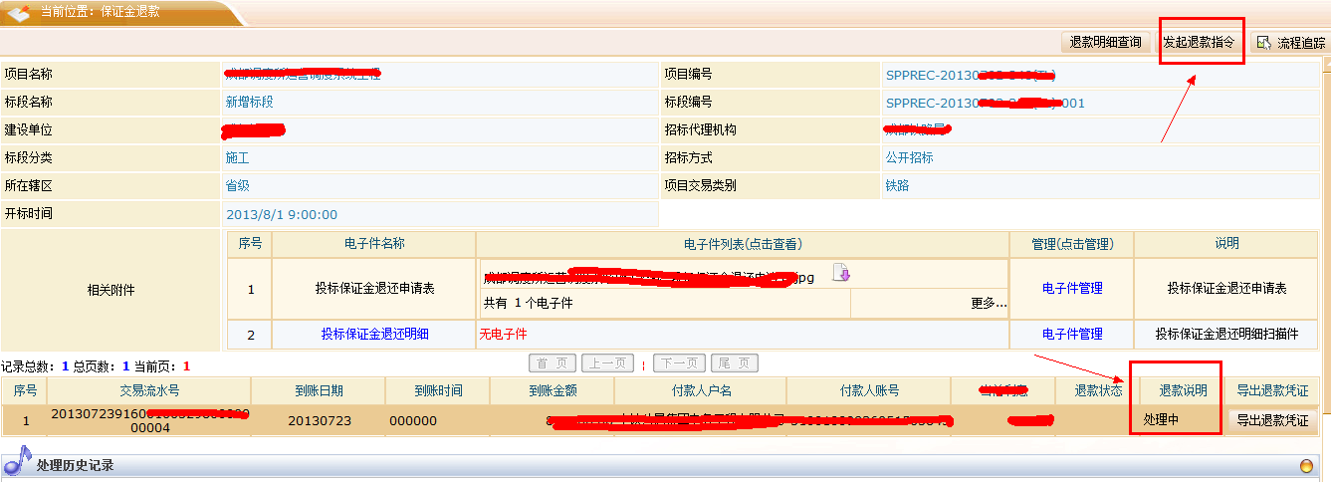

2、若未点击“发起退款指令”按钮，相关退款说明处为“空”，即：未处理该次退还操作；点击后，状态会更新为“初始接收”，即：退款指令电文已成功发送；银行成功接收后，显示为“处理中”，即：银行已接收到退款指令电文，N+1个工作日之后处理退还；退款完成后，显示为“已退款”。（注：每一步的退款状态，以点击上方的“退款明细查询”进行更新后的显示为准）

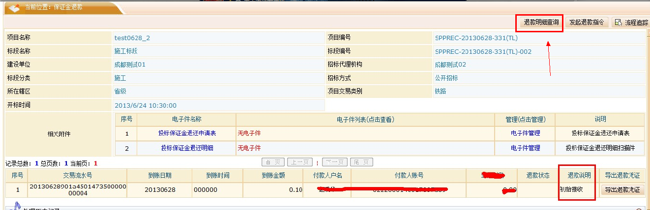

五、投标人确认退款到账。
投标人使用账户与密码登录会员端，“最新消息”一栏内会有相关项目保证金已退还的消息提示。
